Informacja dla Rolników – Możliwość Przekazania 1,5% Należnego Podatku Rolnego

Uprzejmie informujemy, że zgodnie z art. 8c ustawy z dnia 15 listopada 1984 r. o podatku rolnym (Dz. U. z 2025 r. poz. 1344), rolnicy mają możliwość złożenia wniosku o przekazanie 1,5% należnego podatku rolnego na rzecz wybranych organizacji rolniczych.

Termin składania wniosków:
od 1 marca do 15 listopada każdego roku w urzędzie gminy właściwym dla miejsca położenia gruntów, od których naliczany jest podatek rolny.

W bieżącym roku możliwe jest przekazanie 1,5% podatku rolnego na rzecz:
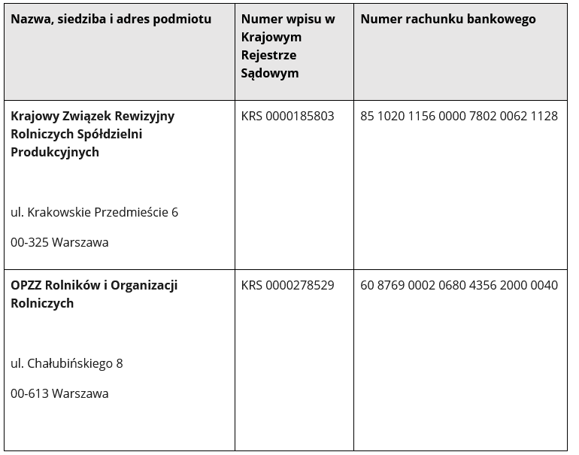

Wniosek o przekazanie 1,5% należnego podatku rolnego (RPU-1) wraz z załącznikiem do wniosku o przekazanie 1,5% należnego podatku rolnego – dane pozostałych podatników (ZRPU-1) jest dostępny na stronie Ministerstwa Finansów „Formularze do druku – podatki i opłaty lokalne„, lub w Urzędzie Gminy Markusy, pokój nr 7.

Zachęcamy do skorzystania z tej możliwości wsparcia organizacji reprezentujących interesy polskich rolników!

